Лабораторна робота №25 Робота з CMS
В лабораторній роботі розглянемо характеристики CMS JOOMLA:
- Пункти меню;
Хідроботи:

- Відкриваємо панель управління сайтом, для цього прописуємо в адресному рядку http://testsait/administrator/
- Вводимо дані.
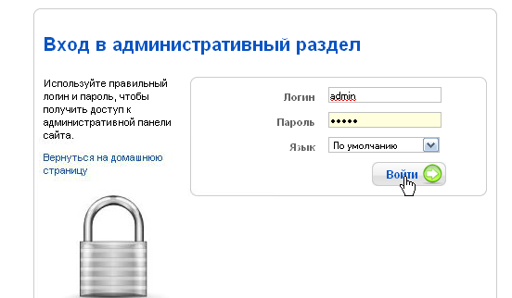
Відкривається діалогове вікно управління сайтом
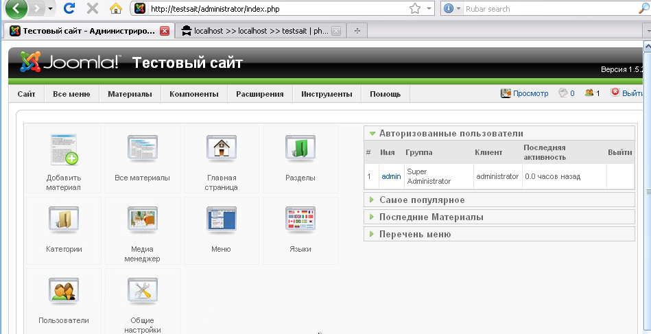

- Налаштування пункту меню Home в головному меню.
В адмінпанелі переходимо до «Меню» => Main Menu, де відкриваємо пункт Home. Перше, що слід змінити, — це, звичайно, саму назву цього пункту меню. Зазвичай українською його називають «Головна» (сторінка). Давайте в полі «Назва меню» зітремо Home і запишемо «Головна». При цьому поле «Псевдонім» не міняйте. На вкладці «Деталі» пункт меню можна налаштувати за типом у полі «Тип пункту меню». За замовчуванням там стоїть «Обрані статті», тобто на головній на даний момент публікуються всі статті, які мають позначку «В обрані» (жовта зірочка навпроти назви статті в менеджері матеріалів). У нашому випадку в нас обраною є «Пробна стаття».
Ви ж можете обрати інший тип, наприклад, «Окрема стаття». Для цього потрібно натиснути кнопку «Обрати», потім — «Статті», а потім — «Окрема стаття». Тепер в полі «Обрати статтю» необхідно вибрати потрібну статтю, яку ви хочете постійно відображати на головній сторінці (найчастіше це вступна або вітальна стаття). Давайте поставимо нашу «Пробну статтю» і натиснемо «Зберегти».
Оновлюємо головну сторінку на сайті, що по суті нічого не змінилося:
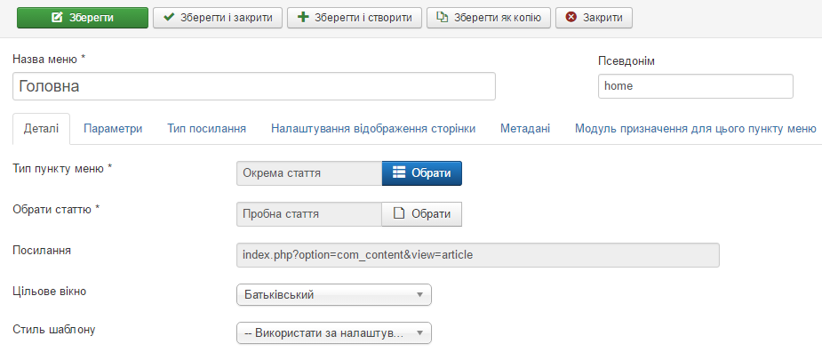
Але насправді, якби у нас в обраних було кілька статей, то до змін вище вони всі відображалися б на головній. А після цих змін відображалася б тільки одна стаття — та, яку ми вибрали в полі «Обрати статтю».
Далі у нас є ще 5 вкладок, які можна налаштовувати:
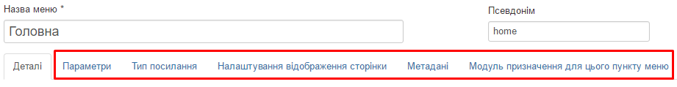
На вкладці «Параметри» всі налаштування виставлені за замовчуванням: «Використовувати загальні». В даному випадку все це — глобальні параметри, про які буде йти мова в наступному уроці.
На вкладці «Тип посилання» немає нічого такого, що може знадобитися на початкових порах.
На вкладці «Налаштування відображення сторінки» є дуже важливе поле: «Назва сторінки браузера». Якщо це поле лишити порожнім, то назва вкладки браузера при відкритій головній сторінці сайту буде Home або «Головна», що не дуже добре, з точки зору як пошукових систем, так і відвідувачів. Давайте запишемо сюди більш зрозумілу назву головної сторінки, тобто назву самого сайту: «Мій перший сайт — перший крок до заробітку в Інтернеті».
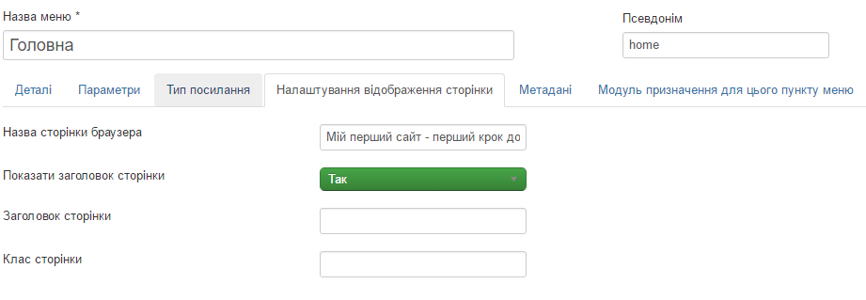
На вкладці «Метадані» необхідно заповнити поле «Метатег description (опис)». Вкладка «Модуль призначення для цього пункту меню».
Натискаємо «Зберегти і закрити», оновлюємо головну сторінку сайту, вона повинна бути зараз такою:
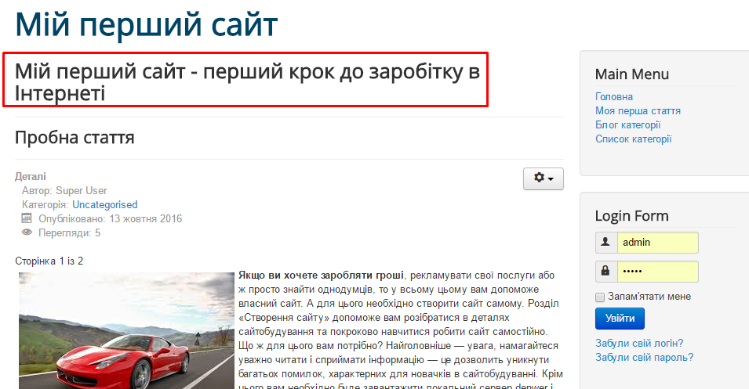

- Застосування глобальних параметрів. Дії з пунктами меню та статями.

На вкладці «Статті» відкриємо одну з наших статей, наприклад, «Першу статтю підкатегорії 1» і виберемо вкладку «Параметри».
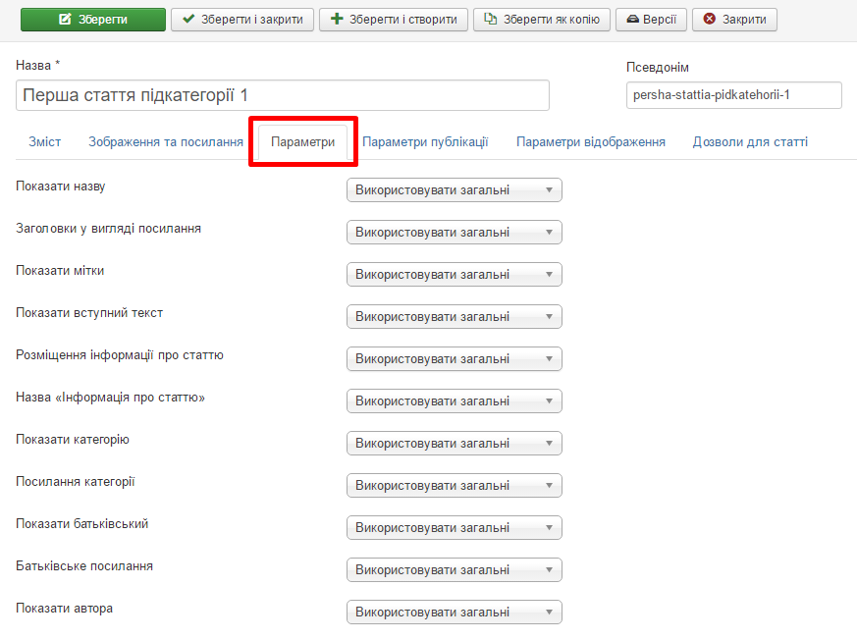
У новій вкладці вашого браузера в адмінпанелі відкрийте через «Меню» вкладку «Main Menu». Потім відкрийте, наприклад, пункт меню «Блог категорії». У вікні під назвою знайдіть вкладку «Параметри» та клацніть по ній.

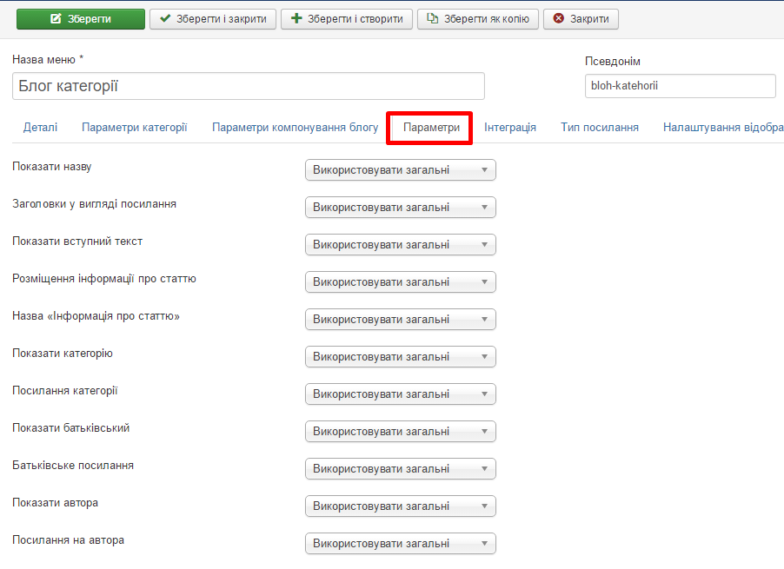
Для подальшої роботи необхідно створити ще одну вкладку в вашому браузері та відкрити в ній вкладку «Зміст» => «Статті». Тут необхідно вгорі праворуч натиснути на кнопку «Параметри» біля кнопки «Допомога». Дуже важливо, щоб і ця вкладка, і ті дві, які відкриті, були перед вашими очима.

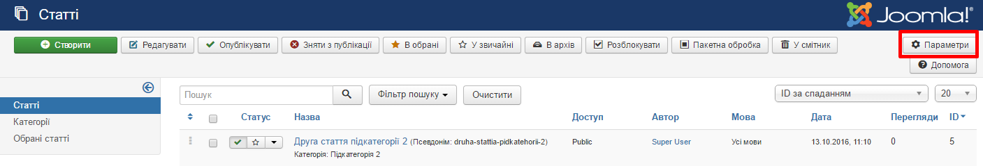
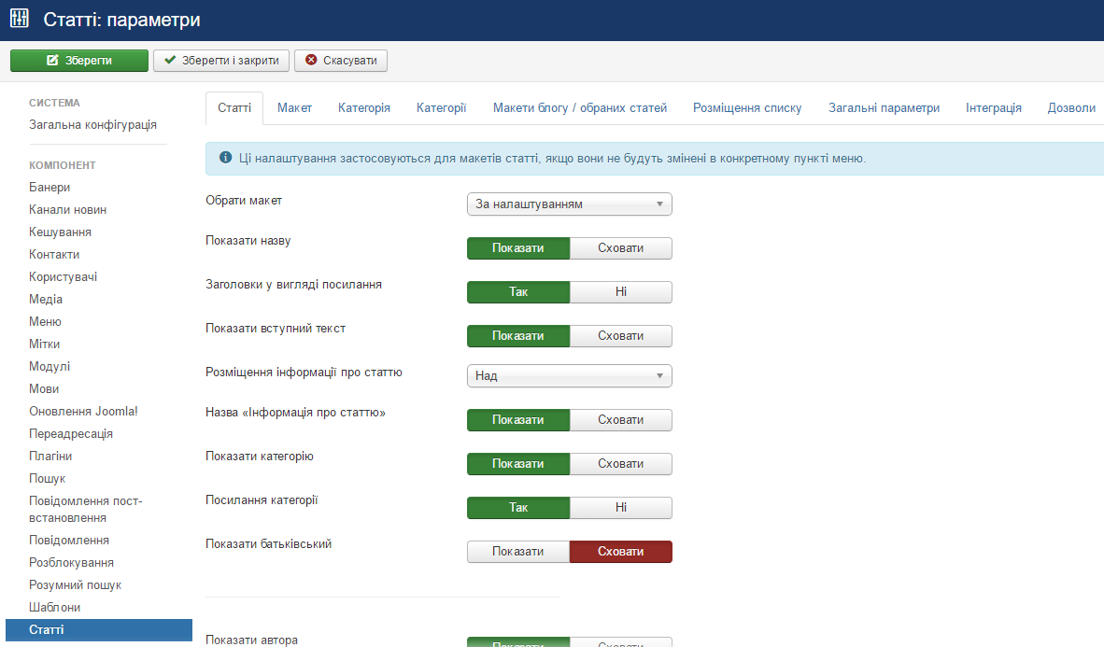
В Joomla можна налаштовувати відображення статті за допомогою ввімкнення або вимкнення різних корисних і не дуже деталей. Наприклад, показати/сховати автора, показати/сховати дату створення або зміни статті й таке інше. Так ось, ви можете зробити ці налаштування глобальними, тобто все, що ви оберете в глобальних налаштуваннях Joomla, буде стосуватися всіх статей на сайті, якщо інше не зазначено в параметрах окремої статті. Для цього потрібно внести необхідні налаштування в закладці «Параметри» на вкладці «Статті» (третя відкрита нами вкладка).
Крім цього, у вас є можливість налаштувати такі параметри для конкретного пункту меню. Для цього слід внести необхідні налаштування на вкладці «Параметри» при редагуванні пункту меню. В даному випадку на всьому сайті будуть діяти глобальні налаштування, а в обраному нами меню — власні унікальні налаштування.
Якщо ж ви хочете, щоб певні налаштування були тільки в одній конкретній статті, то необхідно внести ці налаштування при редагуванні статті на вкладці «Параметри». Тоді в цьому випадку на всьому сайті будуть діяти глобальні налаштування, в пункті меню — власні налаштування, і, нарешті, в цій конкретній статті — власні.
Тепер, що стосується значень кожного з полів в налаштуваннях. Тут можна досить легко розібратися, так як при наведенні мишкою на назву поля перед вами виводиться його опис, цілком зрозумілий.

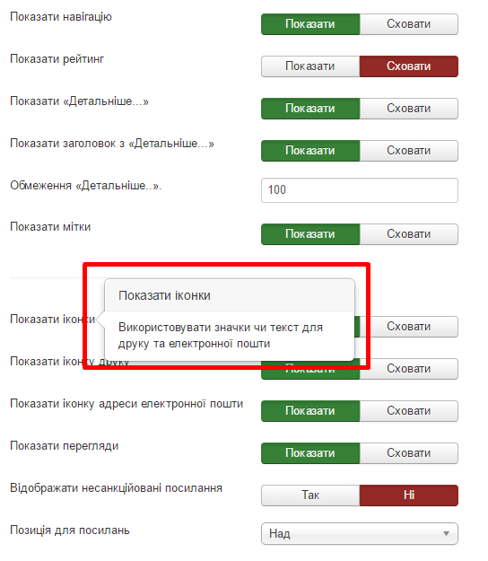
За допомогою таких налаштувань та їх ієрархії можна досить гнучко управляти відображенням контенту на сайті. Рекомендую вам спочатку налаштувати глобальні параметри, а потім, за необхідності, можна налаштовувати параметри нових пунктів меню та самих статей окремо.
- Дії з пунктами меню в Joomla.
Дії над пунктами меню (дії будуть проводитися з тими пунктами меню, навпроти назв яких ви поставите прапорці, але це не стосується кнопки «Створити»):
1) створити новий пункт меню;
2) редагувати існуючий пункт меню;
3) опублікувати пункт меню (виділяємо сам пункт і натискаємо на цю кнопку);
4) зняти з публікації (не буде відображатися на сайті);
5) розблокувати пункт меню в разі якщо навпроти його назви відображається замочок;
6) зробити пункт меню головним;
7) перебудувати/оновити пункт меню;
8) пакетна обробка: якщо вибрати один або кілька пунктів меню і натиснути на «Пакетна обробка», то можна буде перенести або скопіювати виділені пункти в інше меню;
9) відправити пункт меню у смітник (потім на вкладці «Main Menu» можна відсортувати пункти меню за статусом «У смітнику» і видалити їх остаточно або відновити).

Дії зі статтями в Joomla
Схожі дії можна робити й зі статтями:
1) створити нову статтю;
2) редагувати існуючу статтю;
3) опублікувати статтю (виділяємо саму статтю і натискаємо на цю кнопку);
4) зняти з публікації (не буде відображатися на сайті);
5) додати «В обрані»;
6) видалити зі списку обраних;
7) перенести статтю в архів;
8) розблокувати статтю в разі якщо навпроти її назви відображається замочок;
9) пакетна обробка: якщо вибрати один або кілька статей і натиснути на кнопку «Пакетна обробка», то можна буде перенести або скопіювати виділені статті в іншу категорію;
10) відправити статтю у смітник (потім на вкладці «Статті» можна відсортувати статті за статусом «У смітнику» та видалити їх остаточно або відновити).
І пункти меню, і статті можна міняти місцями в розташуванні на сайті, для цього необхідно спочатку клацнути на колонку «Сортування» вгорі, а потім просто вибрати статтю/пункт меню і, затиснути мишкою, перетягнути її/його вгору/вниз.
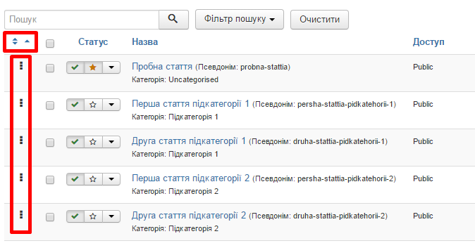
як створити меню і його модуль
У цьому уроці ми обговоримо, що ж таке розширення в Joomla, для чого вони потрібні та як з ними працювати. Розширення призначені для розширення (вибачте за тавтологію) функціональних можливостей сайту на основі Joomla. Вони можуть бути представлені як модулі, компоненти та плагіни.
Модулі зазвичай використовуються для відображення будь-якої інформації в певних позиціях шаблону сайту (наприклад, меню, опитування, блоки реклами, список останніх статей і т.п.). Компоненти зазвичай являють собою міні-додатки, вони значно важливіші й складніші за модулі (наприклад, галереї, системи коментарів, форуми і т.п.). А ось за допомогою плагінів можна управляти виведенням даних перед їх відображенням у браузері користувача. Деякі розширення можуть складатися тільки з модуля, компонента або плагіна, а можуть містити в собі всі ці складові одночасно.
В принципі глибоко занурюватися в осмислення різниці між видами розширень не варто, вам просто треба буде завантажити в Інтернеті розширення, яке виконує необхідні вам функції. А буде то модуль або компонент — не так важливо, адже всі вони встановлюються на сайт Joomla однаково.
Стандартні модулі Joomla
Зараз ми з вами будемо говорити про модулі. Поки вам нічого завантажувати не треба буде, так як в цьому уроці ми будемо обговорювати вже вбудовані в Joomla розширення (стандартний функціонал). Одним з найважливіших і популярних модулів є модуль меню.
Наприклад, на нашому сайті із самого початку вже було «Головне меню» (Main Menu), і ми навіть з ним вже працювали, додаючи в нього додаткові пункти. Тепер же ми навчимося створювати нове меню та відображати його в будь-якій із позицій шаблону нашого сайту. Кожне меню, яке відображається на сайті, обов'язково має зв'язок зі своїм модулем. Іншими словами — не можна виводити на екран новостворене меню без створення для нього відповідного модуля (або використання модуля іншого меню).
Модуль меню
Давайте в адмінпанелі у верхньому меню знайдемо вкладку «Розширення» й виберемо «Модулі». Тут ми якраз можемо бачити модуль «Main Menu», який відповідає за відображення нашого головного меню на сайті. Спробуйте в колонці «Статус» натиснути на зелену галочку, щоб вимкнути цей модуль. Тепер перейдіть на сайт «sitetest» і оновіть сторінку — що змінилося? Вірно! Головне меню просто зникло. Тепер на вкладці «Модулі» ввімкніть модуль головного меню, натиснувши на червоне коло в колонці «Статус» — наше головне меню знову відображатиметься на сайті.
Тепер розглянемо налаштування модуля меню на прикладі вже існуючого модуля головного меню. Натискаємо на «Main Menu». Тут бачимо поле «Назва», можливість приховування назви в полі «Показати назву», увімкнути/вимкнути модуль в полі «Статус». Далі йде дуже важлива функція: вибір позиції шаблону, на якій буде відображатися дане розширення. При розробці шаблону автори вписують в нього чіткі позиції, де можна відображати те чи інше розширення. Причому у різних шаблонів ці позиції можуть відрізнятися.
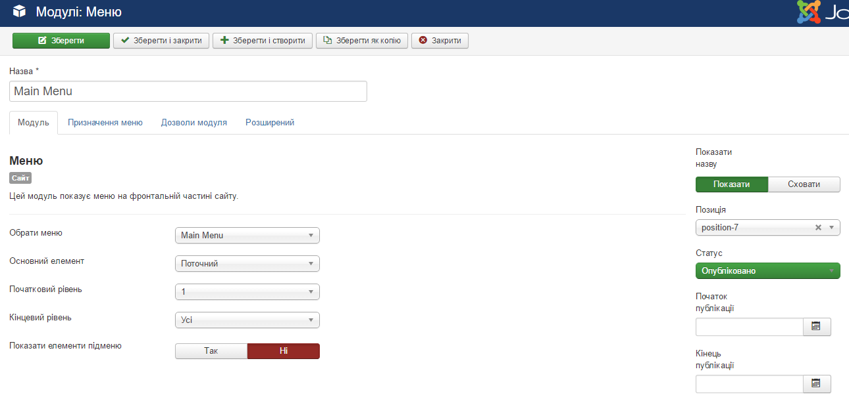
Як подивитися, які позиції існують в шаблоні? Для цього необхідно в адресному рядку нашого сайту дописати безпосередньо після адреси комбінацію /?tp=1, тобто рядок адреси в нашому випадку має виглядати так: http://sitetest/?tp=1 Однак, насамперед потрібно перейти по такому шляху: «Розширення» => «Шаблони», а там праворуч вгорі натискаємо на кнопку «Параметри». Відкриється така сторінка, де потрібно буде ввімкнути поле «Перегляд позиції модулів»:
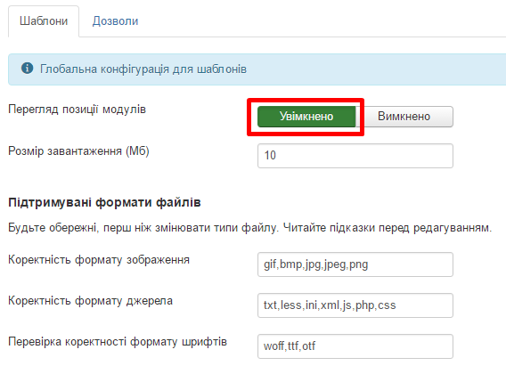
Натисніть «Зберегти і закрити». Тепер оновіть сторінку сайту: ми бачимо, де і які позиції в нашому шаблоні (саме в стандартному шаблоні вони просто названі Position-1, Position-2 і т.д.), але зазвичай в шаблонах, з якими ви будете працювати, вони називаються так: sidebar, top, content-top, content-bottom, breadcrumb, footer, debug і т.д. В налаштуваннях модуля головного меню у нас стоїть позиція Position-7, а, значить, меню там і відображається.
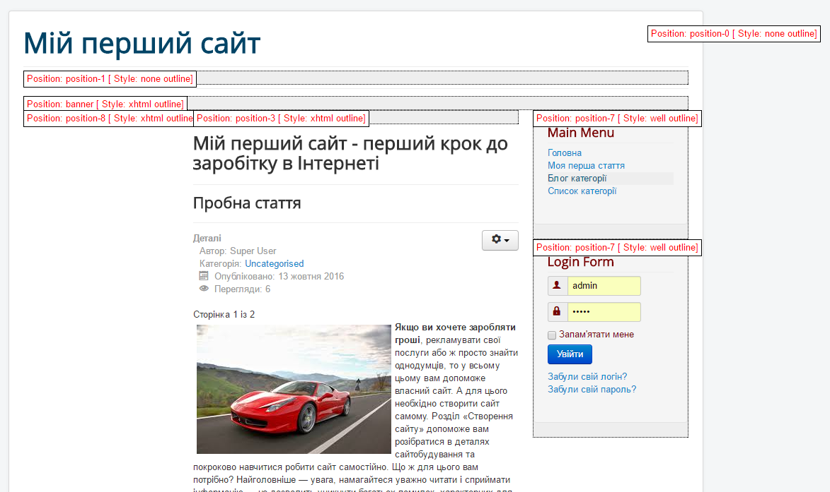
Продовжимо розгляд налаштувань модуля меню. В полі «Сортування» можна вказати, в якому порядку буде відображатися даний модуль, якщо на обраній позиції (в нашому випадку Position-7) буде відображатися відразу кілька розширень. На вкладці «Призначення меню» можна вибрати сторінки сайту, на яких наш модуль буде відображатися.
Більш докладно призначення меню ми розглянемо при створенні нового меню. У параметрах модуля на вкладці «Розширений» можна вибрати, яке саме меню буде прив'язане до даного модулю і стиль меню (як саме воно повинно відображатися — списком, вертикально, горизонтально або плоским списком).
На вкладці «Розширений» також варто звернути увагу на «Суфікс класу модуля», який дозволяє задати для конкретного модуля певний стиль відображення. За допомогою цього суфікса, знаючи HTML і CSS, можна написати конкретний стиль для певного модуля. Якби цього суфікса не було, то всі модулі виглядали б однаково.

Створення нового меню
Тепер давайте спробуємо створити нове меню на нашому сайті. Для цього натискаємо «Зберегти і закрити» та переходимо на вкладку «Меню» і обираємо «Менеджер». Натискаємо «Створити», після чого бачимо форму додавання нового меню. Перш за все, слід вказати «Тип меню», він повинен бути написаний малими латинськими літерами без пробілів, наприклад, «newmenu». Назва меню — це те, що буде відображатися на вкладці «Менеджер» в «Меню», у нас нехай це буде «Нове меню». Поле «Опис» заповнювати не обов'язково. Натискаємо «Зберегти і закрити».
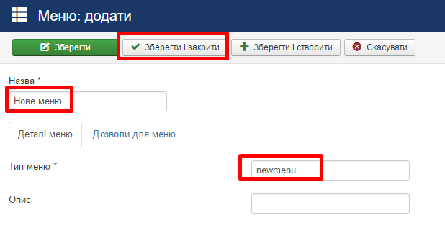
Тепер наше меню створено, але в ньому поки немає пунктів. Щоб не витрачати час на їх створення, давайте в нашому випадку їх просто скопіюємо з головного меню. Для цього натискаємо на «Main Menu» в списку менеджера.

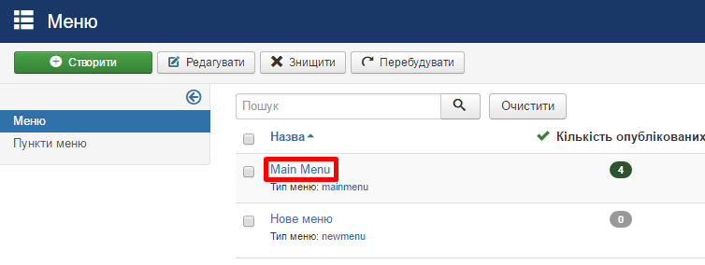
Виберемо, наприклад, другий і третій пункти (поставимо напроти них прапорці) та натиснемо вгорі «Пакетна обробка». Тут в полі як на скріншоті нижче вибираємо наше «Нове меню», ставимо прапорець навпроти «Копіювати» і натискаємо «Застосувати».

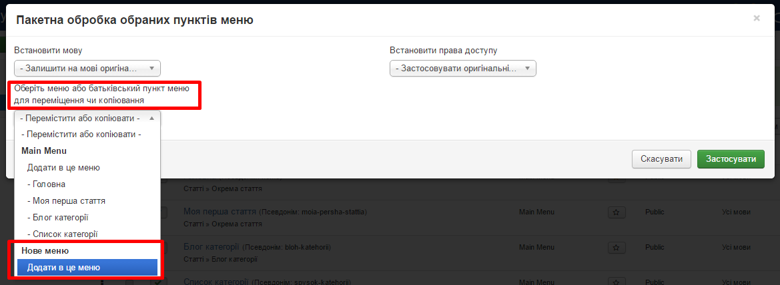
Тепер якщо зайти на вкладку «Меню» і вибрати «Менеджер», то можна побачити, що навпроти нашого «Нового меню» вже є 2 опублікованих пункту (зелений овал з двійкою всередині навпроти назви меню). Однак зараз на нашому сайті наше нове меню все ще не відображається, так як ми поки ще не ввімкнули модуль, який відповідає за його відображення.
Для створення модуля можна або піти на вкладку «Розширення» => «Модулі» і натиснути «Створити», або прямо в менеджері меню навпроти «Нового меню» натиснути кнопку «Додати модуль для цього типу меню»:

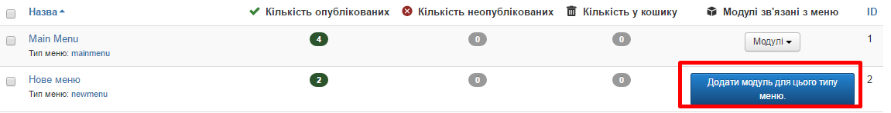
Перед нами відкрилася вже знайома форма налаштування модуля меню. У полі «Назва» напишемо «Нове меню», встановимо позицію Position-7. Якщо ви перейшли за другим варіантом до створення модуля, то у вас вже буде попередньо заповнене поле «Обрати меню» (Нове меню). Натискаємо «Зберегти».
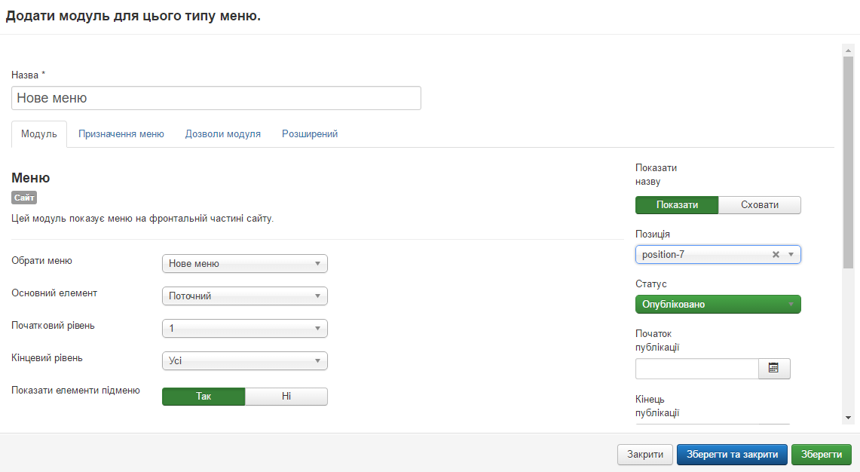
Переходимо на наш сайт, оновлюємо сторінку й бачимо, що під головним меню з'явилося наше нове меню.
Тепер що стосується відображення меню на різних сторінках сайту. Щоб наше нове меню відображалося, наприклад, тільки на головній, необхідно в налаштуваннях його модуля у формі «Призначення меню» потрібно вибрати «Тільки на обраних сторінках» і в списку поставити прапорець тільки навпроти «Головна». Натискаємо «Зберегти» і дивимося, що змінилося на сайті. На головній сторінці відображаються обидва меню, а ось на всіх інших сторінках сайту — лише головне меню, а нового немає. Таким чином можна прив'язати меню до певних сторінок.
Давайте вернемо назад, щоб нове меню відображалося на всіх сторінках сайту: в формі «Призначення меню» виберемо «На всіх сторінках». Але при цьому змінимо позицію відображення меню з Position-7 на Top. Натискаємо «Зберегти і закрити» й оновлюємо сторінку нашого сайту. В кінці цього уроку ваш сайт має виглядати ось так:
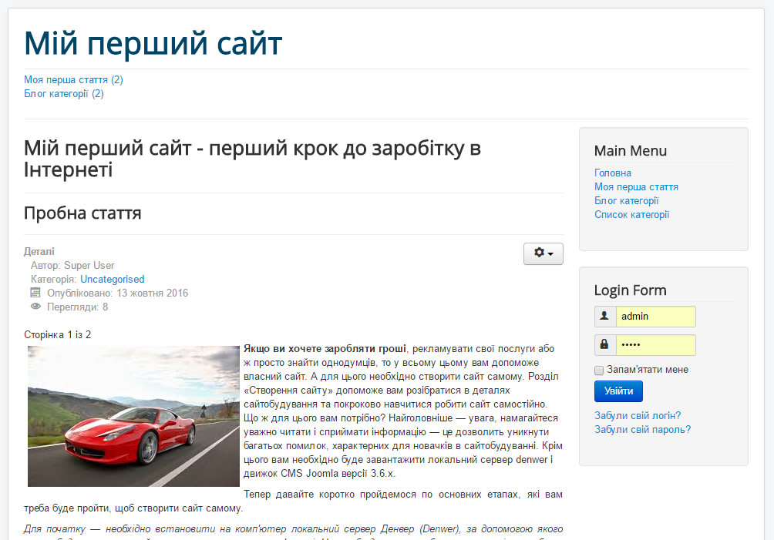
Стандартні модулі Joomla

Даний урок присвячений опису найбільш часто використовуваних модулів при створенні сайту на базі Joomla. Як ми вже говорили раніше, модулі призначені для розширення функціональності сайту. У базовий набір Joomla за замовчуванням вже включений основний ряд модулів, які покликані вирішувати завдання, які досить часто зустрічаються.
Давайте в адмінпанелі нашого сайту перейдемо на вкладку «Розширення» й виберемо «Модулі». Тут натискаємо на кнопку «Створити». Перед вами відкриється список з модулями, які можна створити, з відповідним поясненням.
Модуль пошуку
Для початку давайте розглянемо модуль пошуку, знаходимо його в списку («Пошук») і натискаємо на нього. Тут вводимо назву, наприклад, просто «Пошук на сайті», тут же можна показати/сховати назву, ввімкнути/вимкнути модуль пошуку. Вказуємо позицію, на якій наш пошук буде відображатися на сайті, нехай це буде Position-7. Інші налаштування досить прості, при наведенні на кожне з них випливає підказка з описом. Натискаємо «Зберегти» й оновлюємо сторінку нашого сайту.
Як бачимо, справа над головним меню у нас з'явився наш пошук по сайту. Але при цьому поле для введення пошукового запиту занадто довге, тож воно не вміщується в ширину сайдбару:
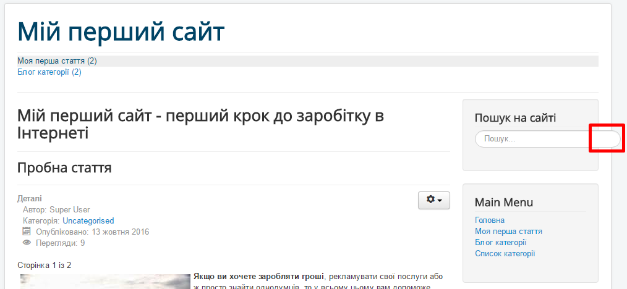
Щоб виправити цю помилку, в налаштуваннях модуля пошуку в полі «Ширина поля» задайте ширину текстового поля для введення, наприклад, 18 символів. Натискаємо «Зберегти». Тепер поле повинно виглядати на сайті нормально.
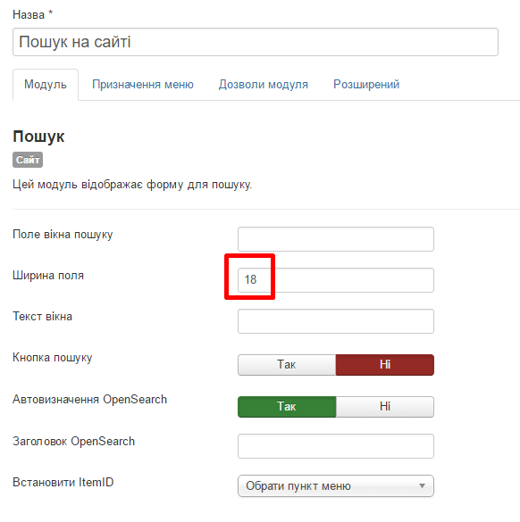
Виведіть наш пошук у верхній частині сайту в позиції top (position-1). Щоб подивитися, де знаходиться ця позиція, як ви пам'ятаєте, до адреси сайту слід дописати /?tp=1. В налаштуваннях модуля пошуку вибираємо позицію position-1 і натискаємо «Зберегти і закрити». Ось так виглядатимуть налаштування вашого модуля пошуку:
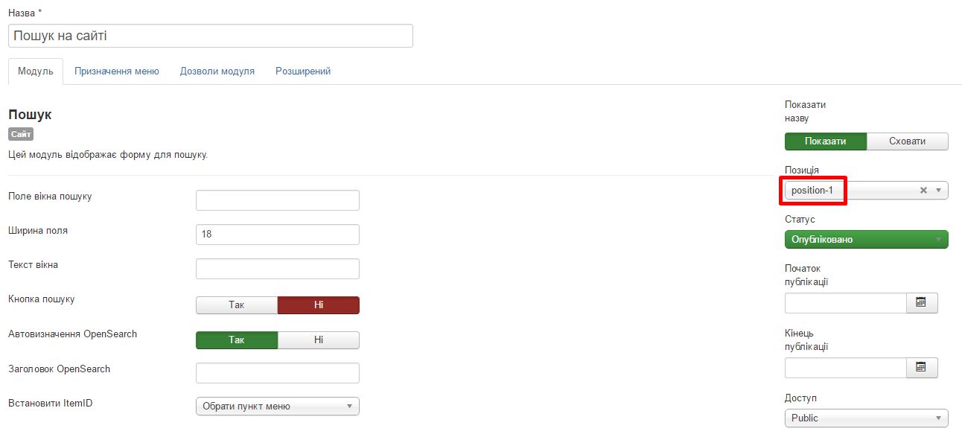
Якщо оновити сторінку, то пошук тепер буде відображатися вгорі.

Модуль реєстрації та авторизації на сайті
Тепер відредагуємо модуль, який вже створений і включений за замовчуванням — це модуль Login Form (Увійти). У менеджері модулів вибираємо зі списку модуль Login Form. У полі «Назва» давайте напишемо «Авторизація на сайті» замість Login Form, а позицію поставимо position-7. У параметрах модуля також все досить просто. Вступний текст відповідає за відображення вашого тексту перед формою авторизації, давайте напишемо тут «Зареєструйтеся, будь ласка...». У заключному тексті нічого не будемо писати. Можна також вказати URL-адресу при вході після та URL-адресу при виході. Натискаємо «Зберегти і закрити», а налаштування модуля «Увійти» повинні виглядати так:
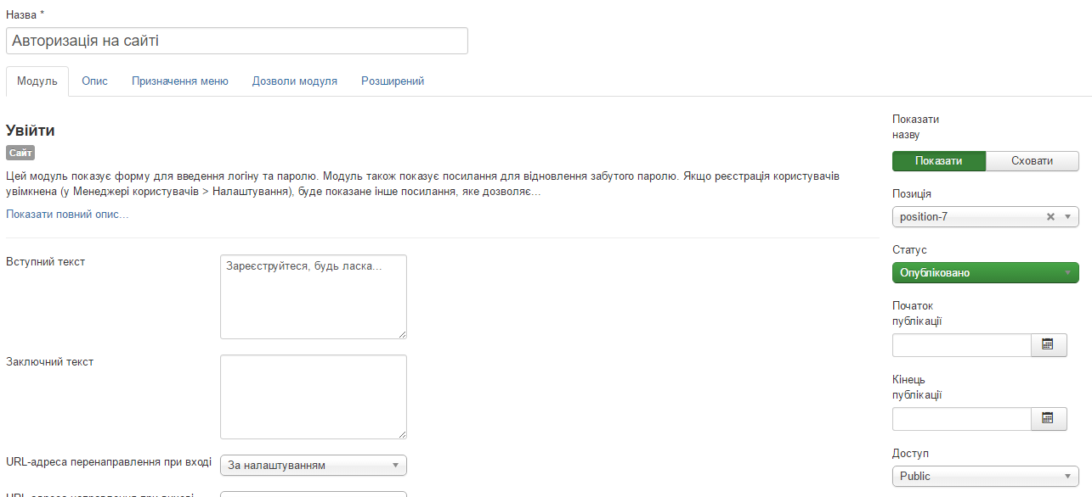
Оновлюємо сторінку на нашому сайті, вона тепер буде виглядати так:
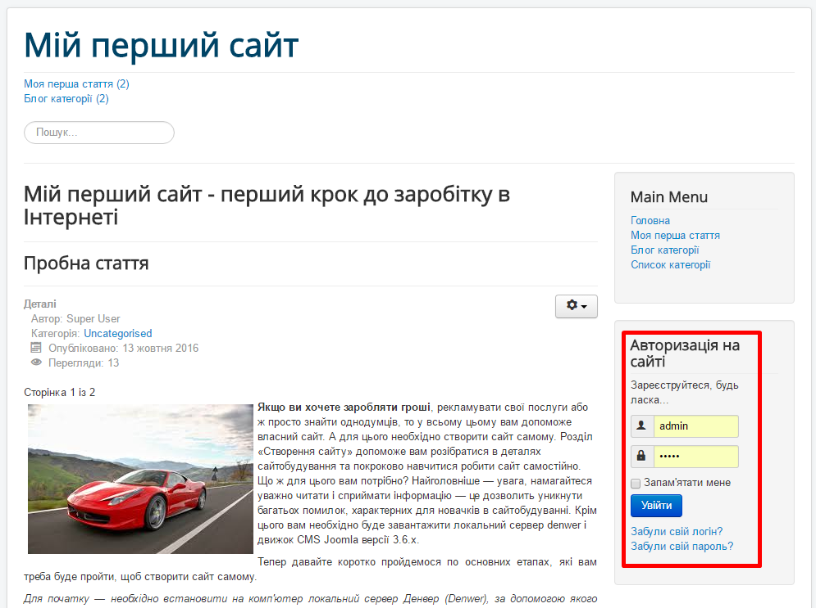
У менеджері модулів при бажанні можна міняти місцями модулі, розташовані на одній позиції. Як ви вже знаєте, робиться це за допомогою колонки «Сортування».
Модуль «Навігаційна стежка»
Тепер розглянемо модуль «Навігаційна стежка». У менеджері модулів він уже створений за замовчуванням і знаходиться в позиції breadcrumb (position-2). В інші позиції модуль «Навігаційна стежка» просто не влізе. Дане розширення допомагає користувачеві орієнтуватися на сайті, показуючи, де саме він знаходиться. Знаходимо в списку створених модулів Breadcrumbs і відкриваємо його. Давайте змінимо його назву, наприклад, на «Моє місцезнаходження». У параметрах модуля давайте лише поставимо текст головної сторінки: «Головна». Натискаємо «Зберегти і закрити».
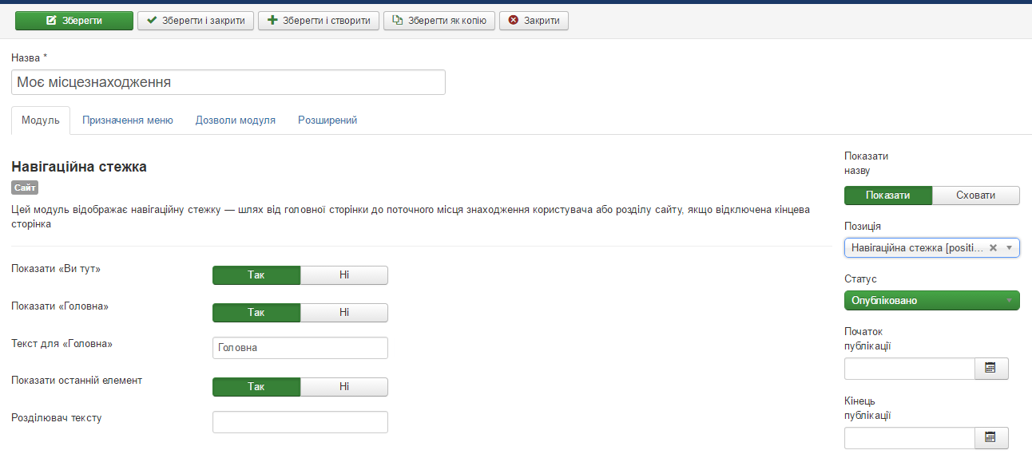
Якщо ви оновите сторінку сайту, то побачите, що під статтею на головній сторінці з'явилося таке: Ви тут: Головна. Це означає, що ви перебуваєте на головній сторінці. Спробуйте перейти в меню на різні пункти й відкрити різні наші статті — ви побачите, що модуль «Навігаційна стежка» постійно буде відображати ваше поточне місцезнаходження на сайті.

Модуль «Найпопулярніші статті»
Тепер переходимо до розгляду модуля «Найпопулярніші статті». У менеджері модулів знову-таки натискаємо на кнопку «Створити» і вибираємо модуль «Найпопулярніші статті». Це розширення дозволяє відображати на сайті найпопулярніші статті. Їх популярність визначається за загальною кількістю переглядів.
Назва нехай буде «Найбільш популярне», позицію давайте встановимо Position-7. У параметрах модуля можна показати/сховати статті з головної сторінки [Обрані статті] (іноді немає необхідності, щоб такі статті брали участь в такому своєрідному рейтингу), задати кількість відображуваних матеріалів в списку модуля — в нашому випадку, так як у нас мало статей, поставимо цифру «3». За замовчуванням в модулі відображаються статті з усього сайту, однак, при бажанні ви можете вказати конкретні категорії або підкатегорії, з яких ви хочете, щоб вибиралися найбільш популярні статті. Натискаємо «Зберегти і закрити».
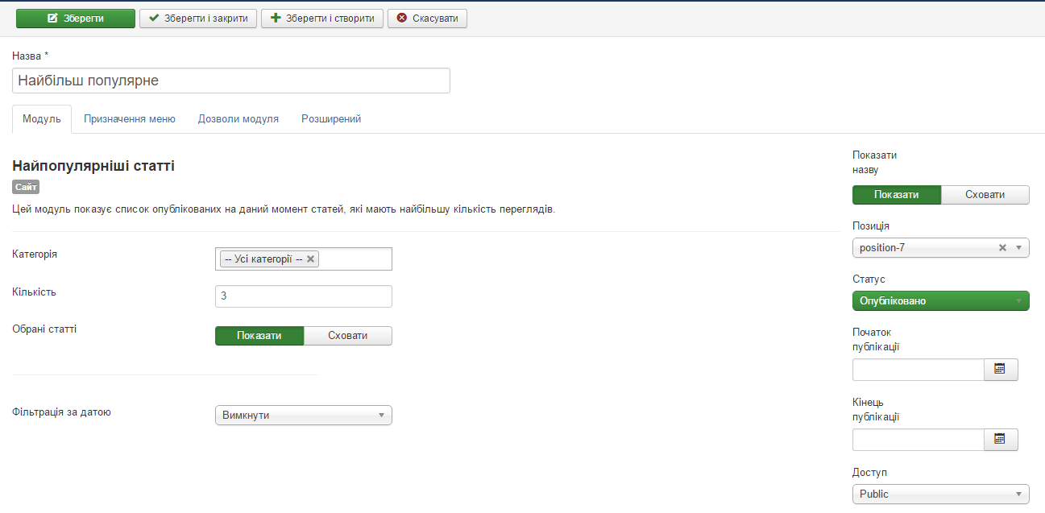
Оновивши сторінку сайту, ви побачите, що праворуч з'явився наш модуль «Найбільш популярне».

Модуль «Останні новини»
Тепер розглянемо модуль «Останні новини». Він призначений для відображення списку останніх опублікованих статей на сайті. У менеджері модулів натискаємо «Створити» і вибираємо «Останні новини». У назві давайте напишемо «Останні статті», позиція нехай буде position-7, кількість відображуваних статей поставимо «3». Інші налаштування схожі з параметрами модуля «Найпопулярніші статті». Натискаємо «Зберегти і закрити».
Оновлюємо сторінку на сайті й бачимо наш новостворений модуль «Останні статті» праворуч під модулем «Авторизація на сайті».

Модуль «Довільний HTML»
Тепер поговоримо про дуже важливий модуль «Довільний HTML», який призначений для відображення на сайті будь-якого HTML-коду, наприклад, реклами, банера або будь-якої форми. Тобто сюди можна додавати як звичайний текст і картинки за допомогою вбудованого редактора, так і безпосередньо HTML-код. Натискаємо «Створити» в менеджері модулів і вибираємо «Довільний HTML».
Розглянемо використання цього модуля на прикладі додавання рекламного банера. У назві напишемо «Реклама», показувати назву не будемо, а позицію виберемо position-7. Тепер необхідно в форму редактора тексту вставити HTML-код свого банера. Для цього у мене вже є заздалегідь готовий код рекламного банера хостингу Ukrline.com.ua (взяв у них на сайті). Однак для вставлення HTML-коду необхідно вимкнути редактор, натиснувши на відповідну кнопку під формою. Копіюємо сюди код і натискаємо «Зберегти і закрити».

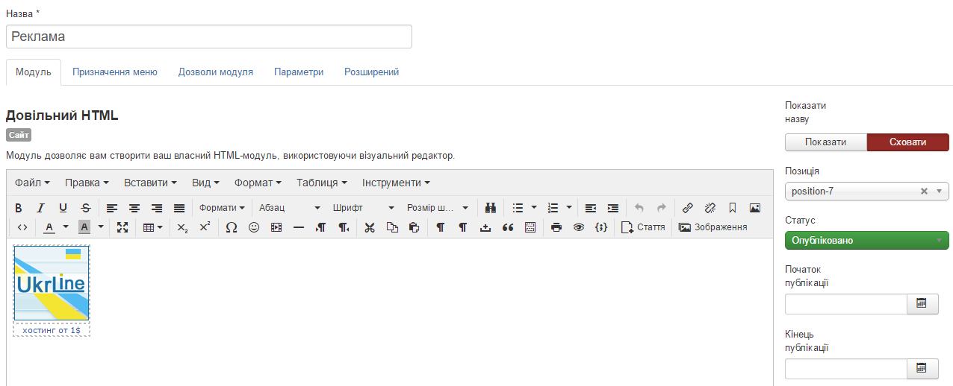
Оновивши сторінку на сайті, праворуч внизу можна тепер спостерігати наш банер.
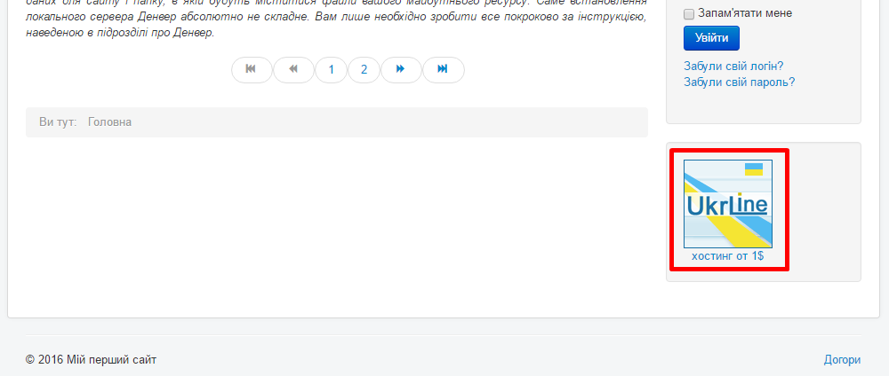
Іноді буває, що якась специфічна реклама або той же лічильник відвідувань відображаються некоректно, якщо вставляти їх код в такий же спосіб (зазвичай таке відбувається, якщо в коді є якісь скрипти). Що робити в цій ситуації? Для цього нам треба буде повністю вимкнути редактор в загальних налаштуваннях Joomla перед збереженням коду модуля.
Давайте розглянемо це на прикладі з установкою коду лічильника відвідувань. Спочатку в адмінпанелі йдемо на вкладку «Розширення» => «Плагіни» і шукаємо плагін «Редактор. Tiny MCE». Натискаємо на зелений прапорець біля його назви, після чого він стає червоним хрестиком. Далі створюємо необхідний модуль з кодом, зберігаємо, закриваємо. Після цього можна йти знову в «Розширення» => «Плагіни» і вмикати «Редактор. Tiny MCE» натисканням на червоний хрестик.

Завдання до лабораторної роботи
Виконати всі необхідні кроки за тематикою сайту(дом.роб 18), додати статті на сайт.

